## Учреждение образования

## Белорусский государственный технологический университет

Кафедра программной инженерии

**ОТЧЕТ ПО ЛАБОРАТОРНОЙ РАБОТЕ №12**

Тема

«Интеграция кэширования и CDN в решениях»

Выполнил студент

4 курса 5 группы Гришкевич В.А.

Минск 2023

**Лабораторная работа №12**

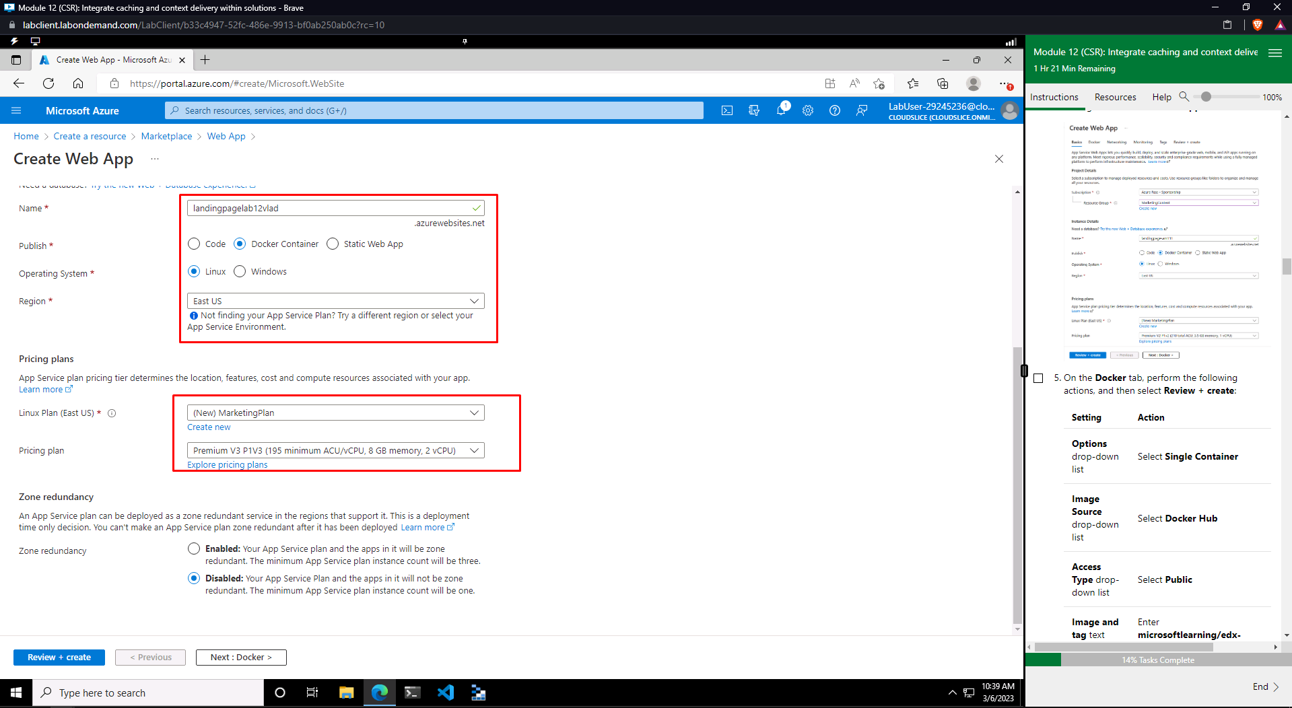

Рисунок 1 – Общие настройки приложения

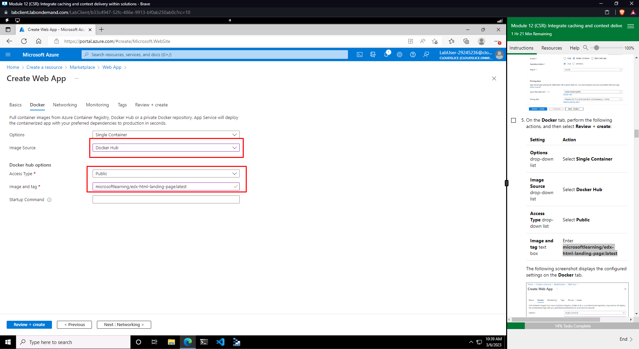

Рисунок 2 – Docker настройки приложения

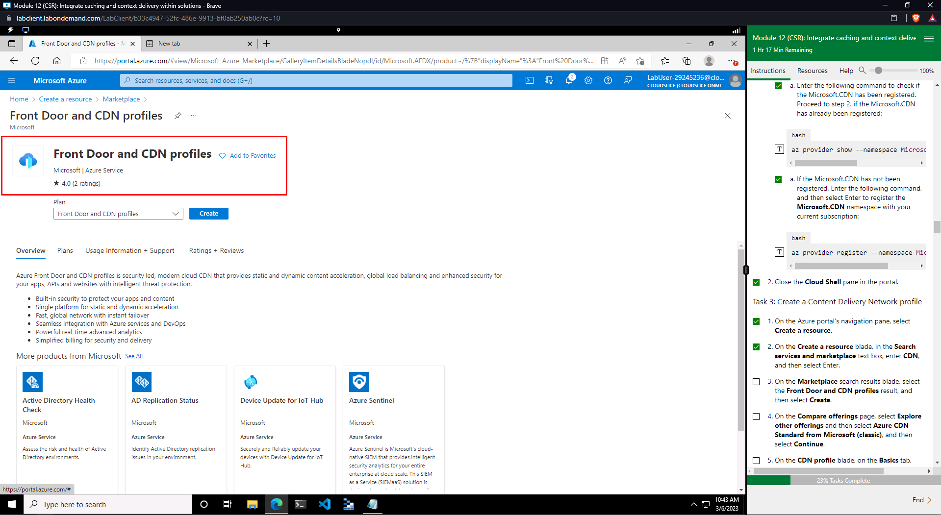

Рисунок 3 – Создание CDN

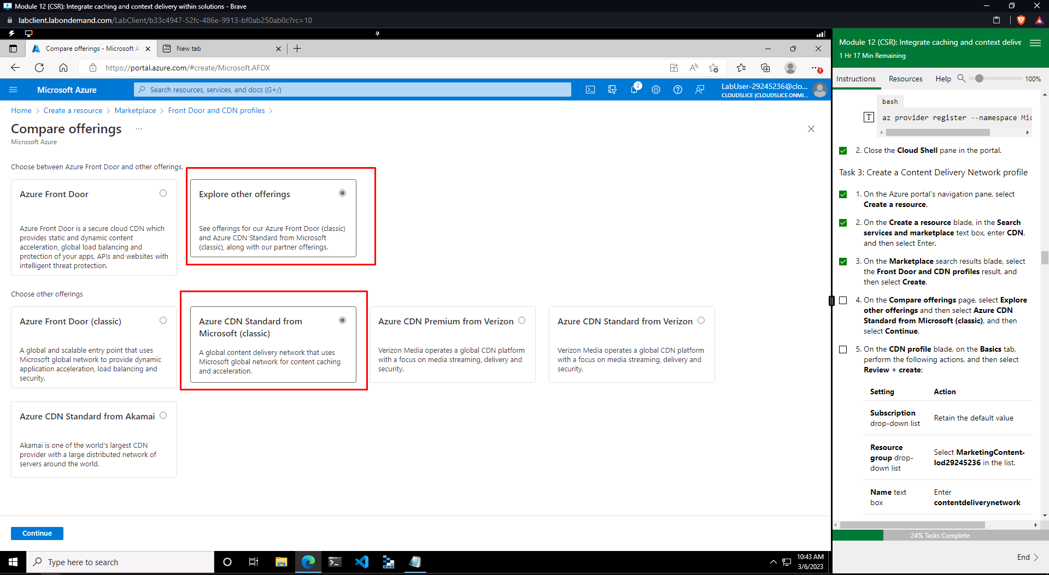

Рисунок 4 – CDN Pricing

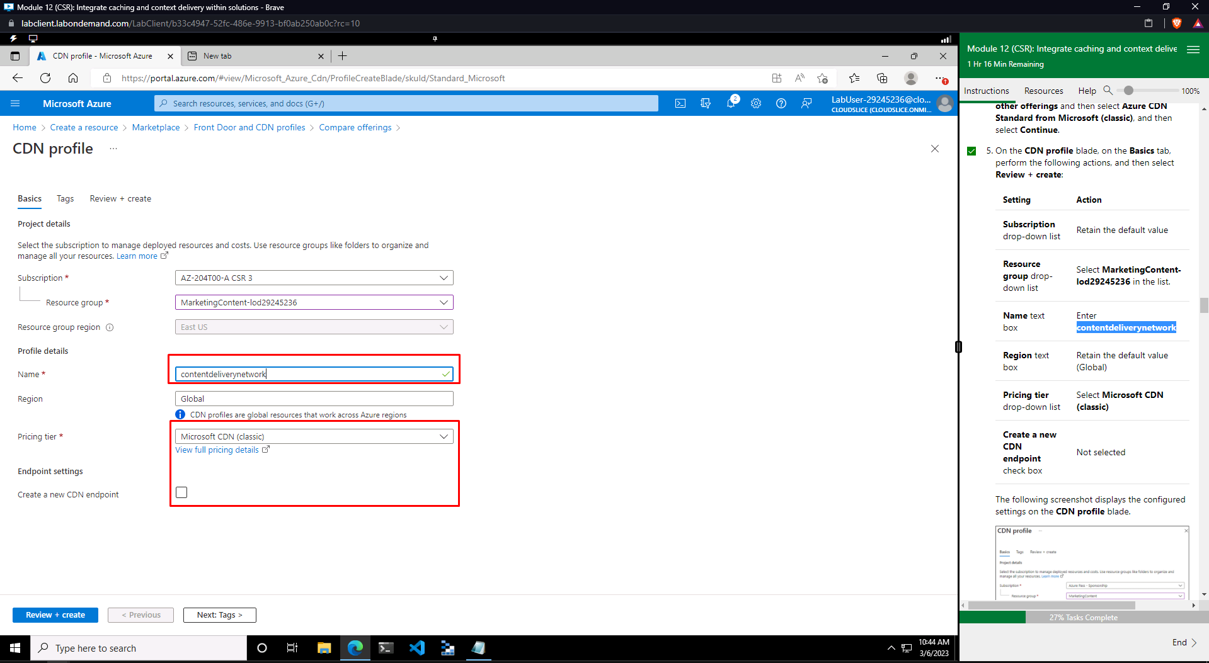

Рисунок 5 – Настройки CDN

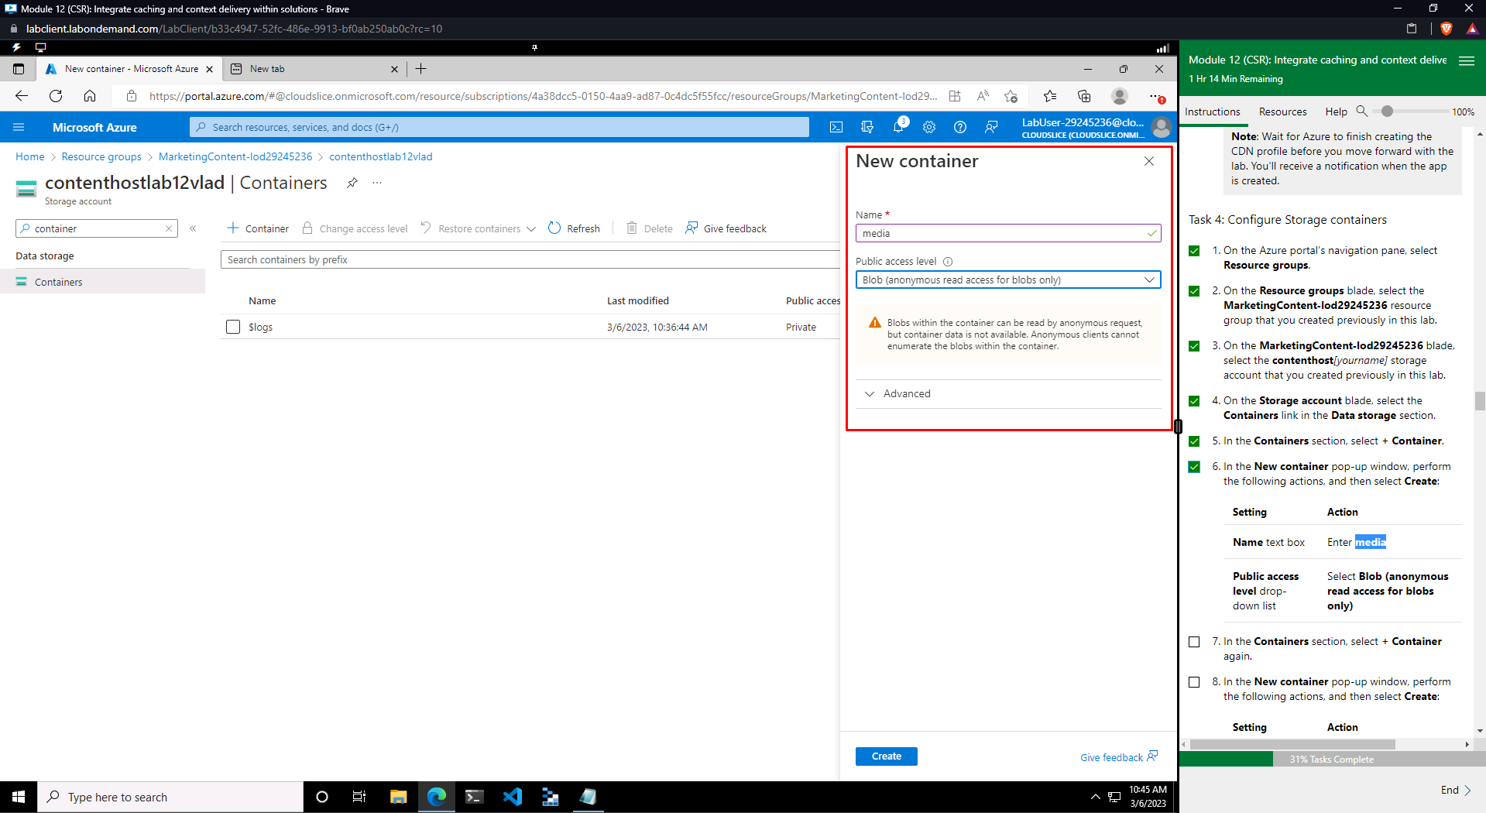

Рисунок 6 – Добавление нового контейнера для хранения блобов с изображениям

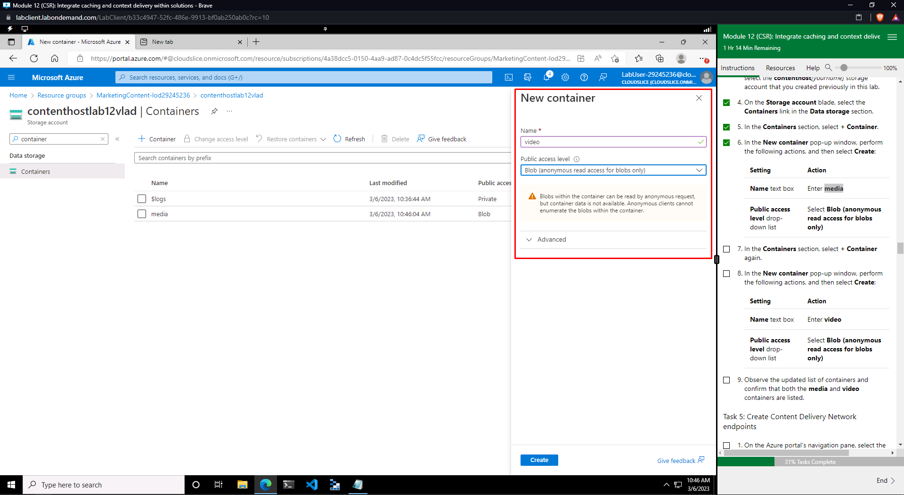

Рисунок 7 – Добавление контейнера для хранения блобов с видео

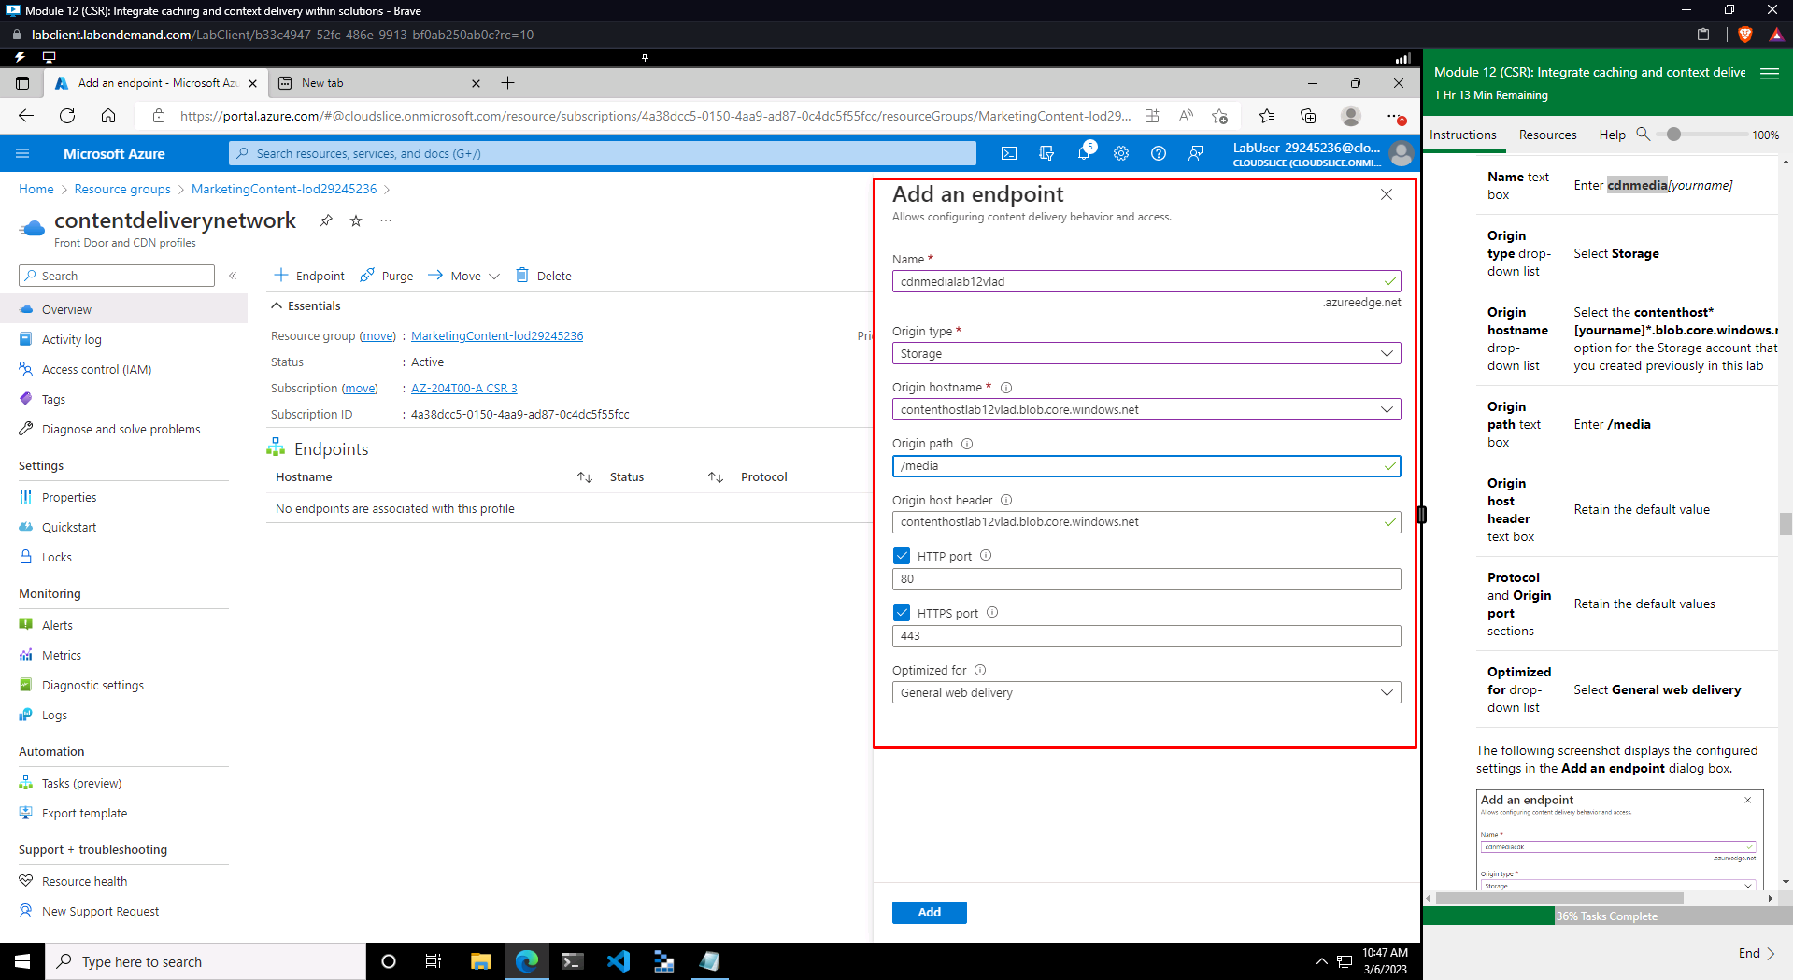

Рисунок 8 – Создание конечной точки CDN для получения изображений

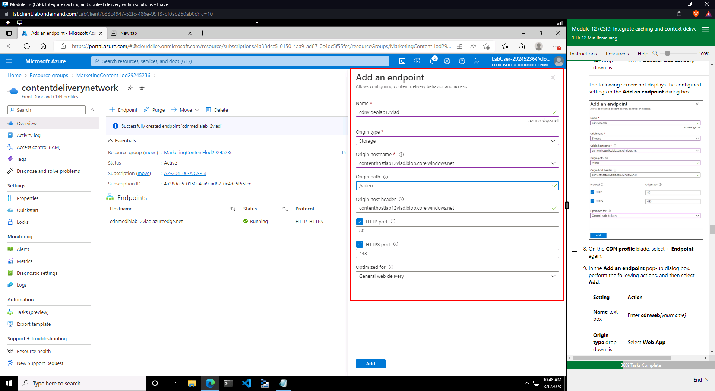

Рисунок 9 – Создание конечной точки CDN для получения видео

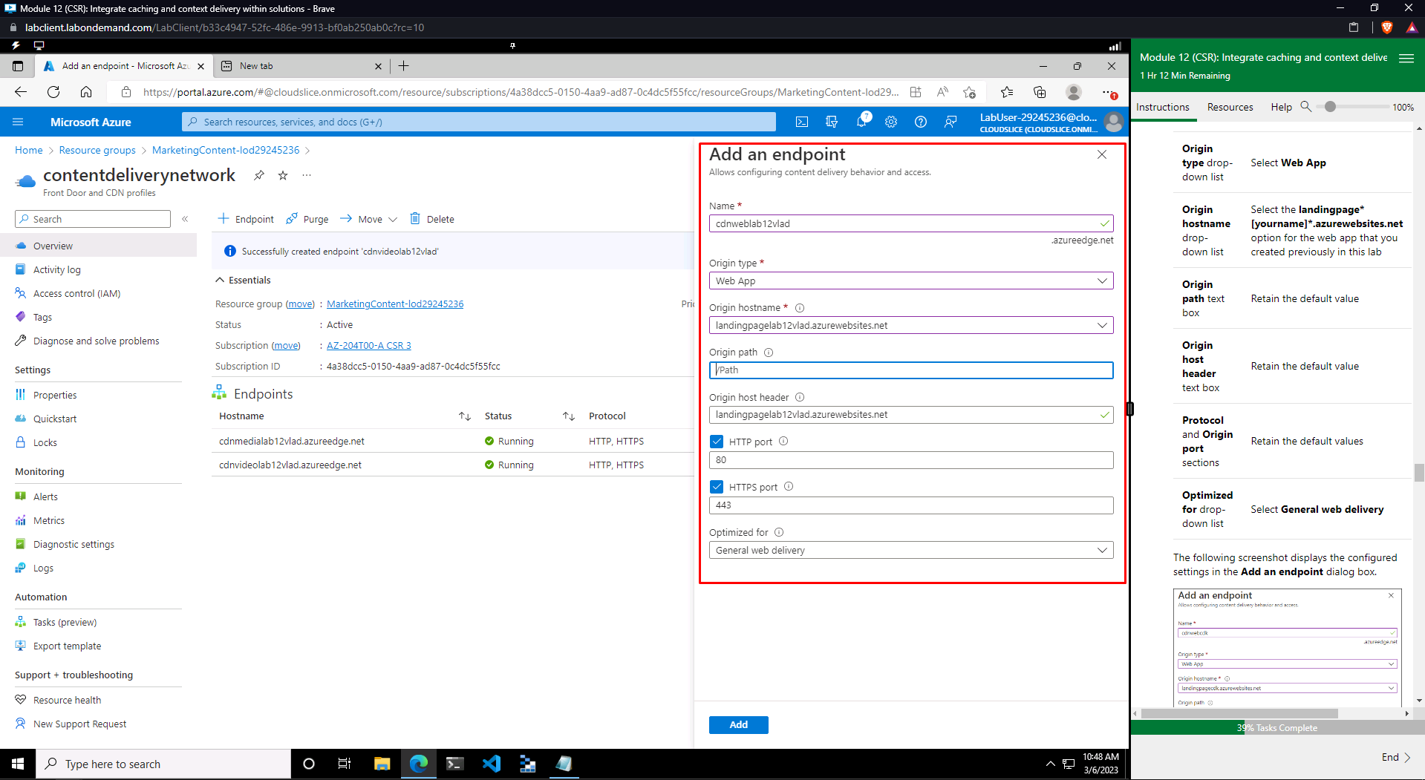

Рисунок 10 – Создание конечной точки CDN для Web App

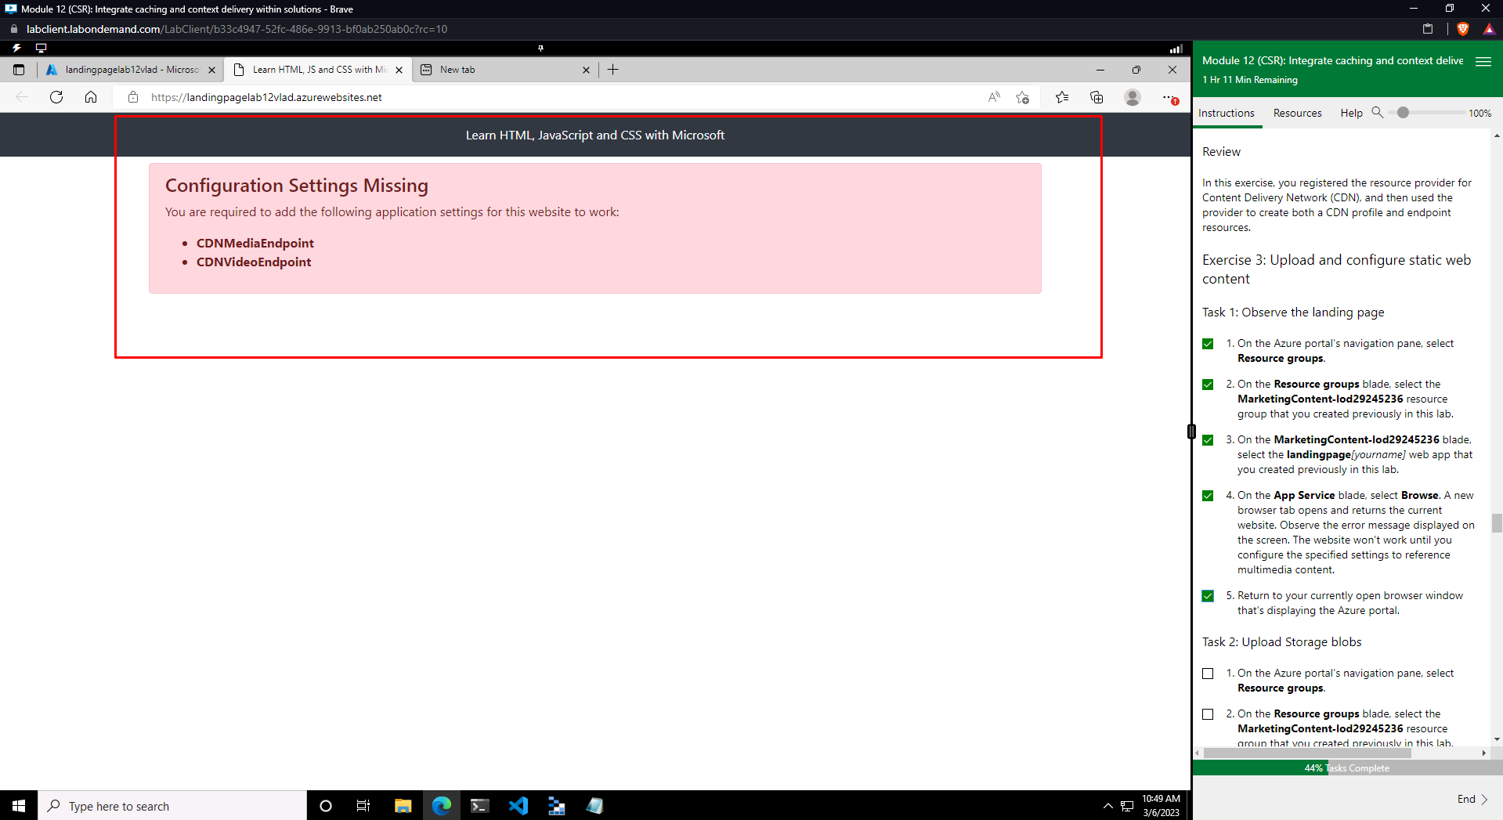

Рисунок 11 – Ошибки при запуске приложения из-за отсутствия настроек с указанием источников медиафайлов

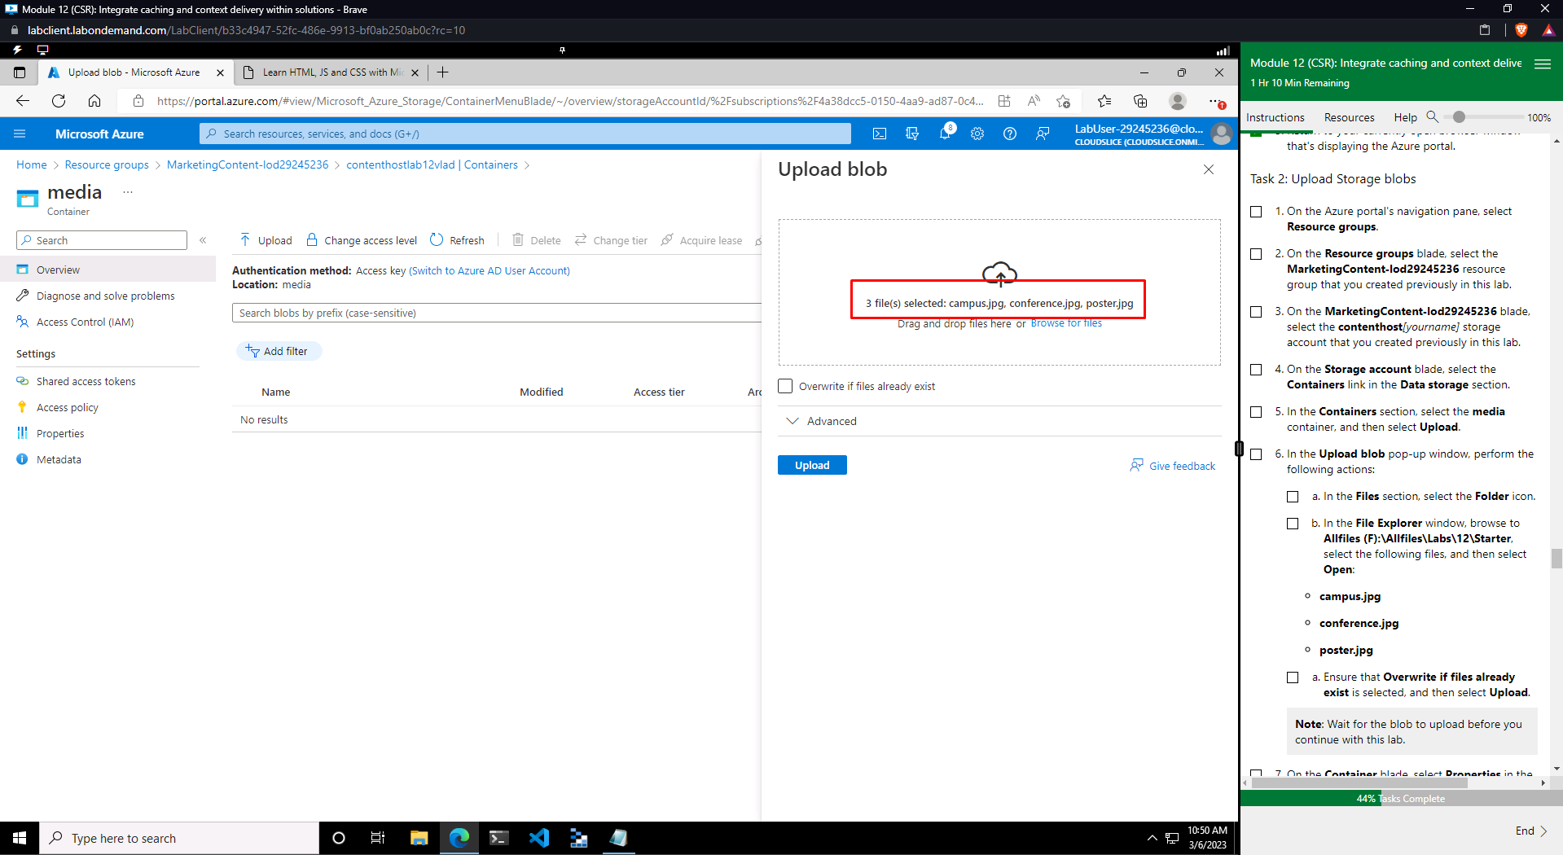

Рисунок 12 – Загрузка изображений в контейнеры блобов

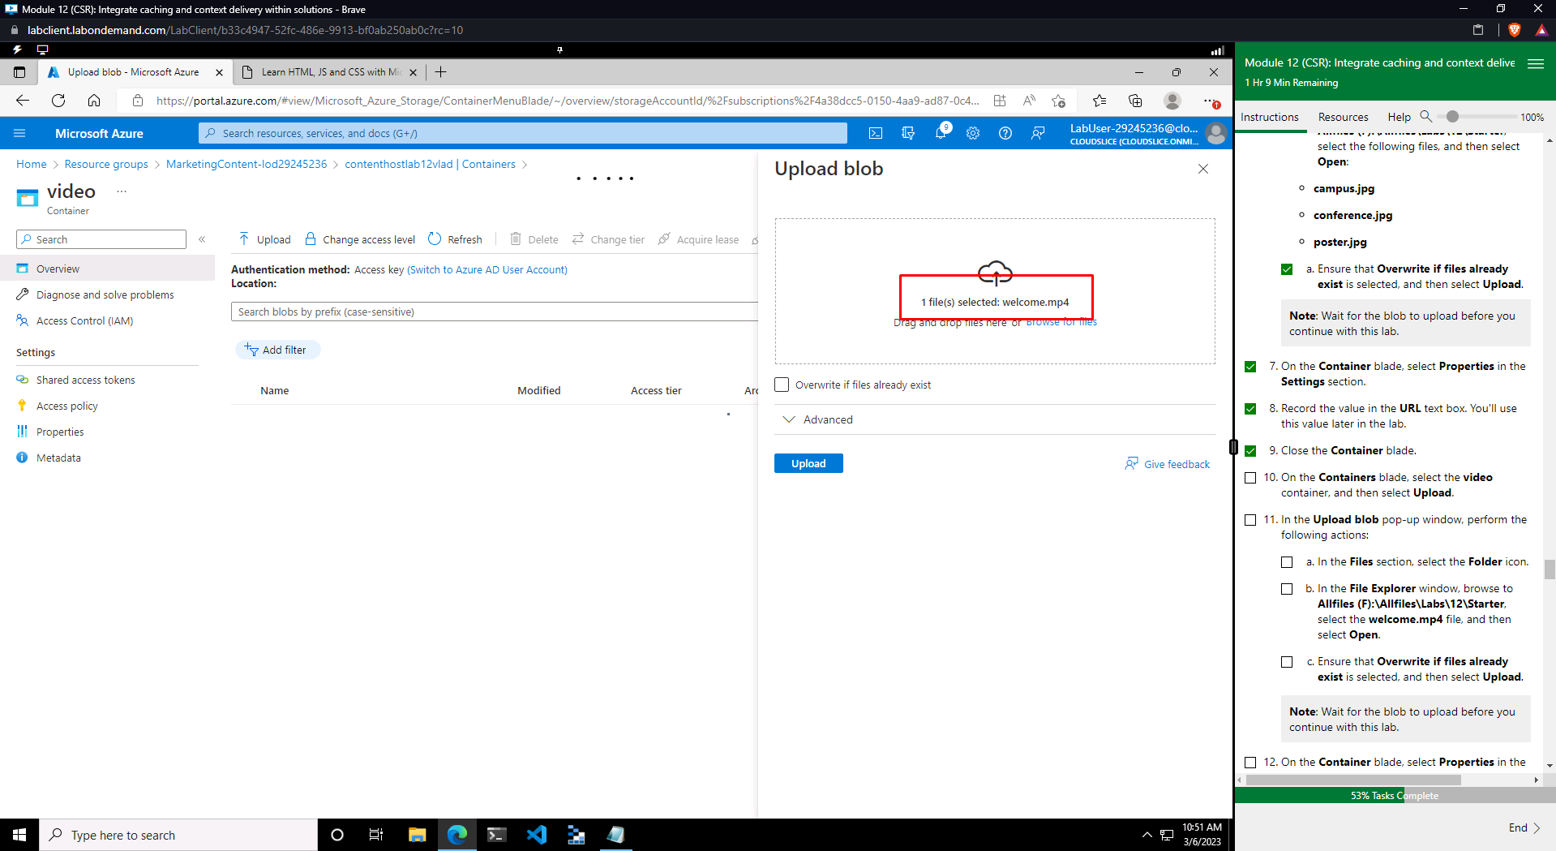

Рисунок 13 – Загрузка видео в контейнер блобов

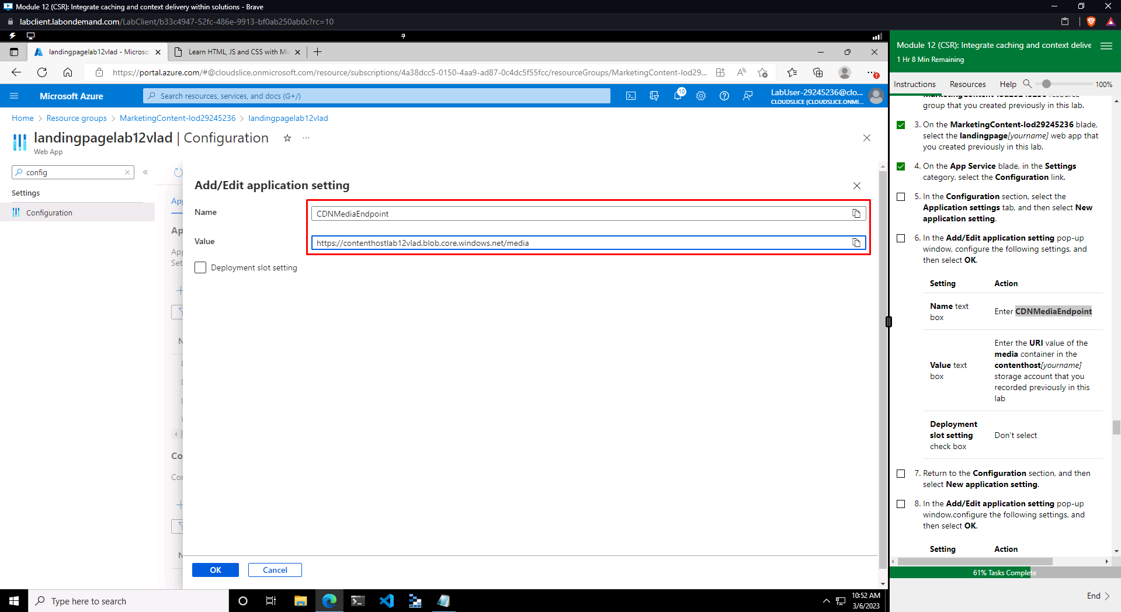

Рисунок 14 – Установка в параметрах Web App настройки с указанием URL контейнера блобов с изображениями

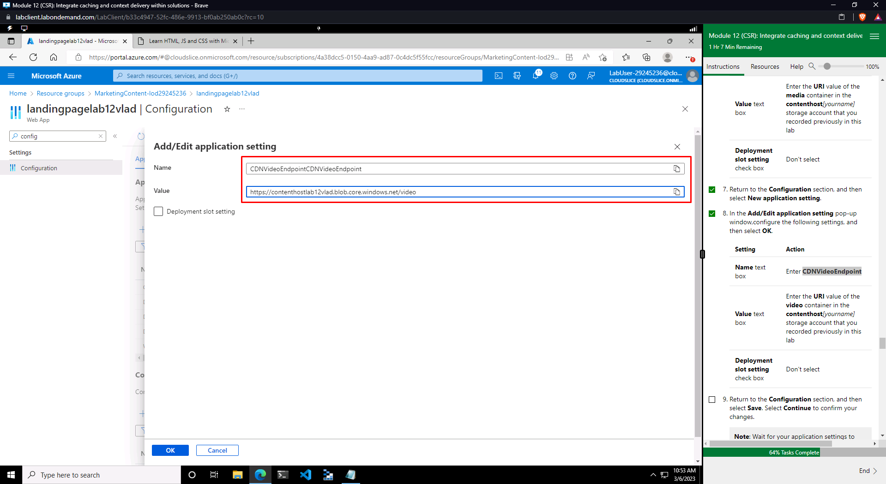

Рисунок 15 – Установка в параметрах Web App настройки с указанием URL контейнера блобов с видео

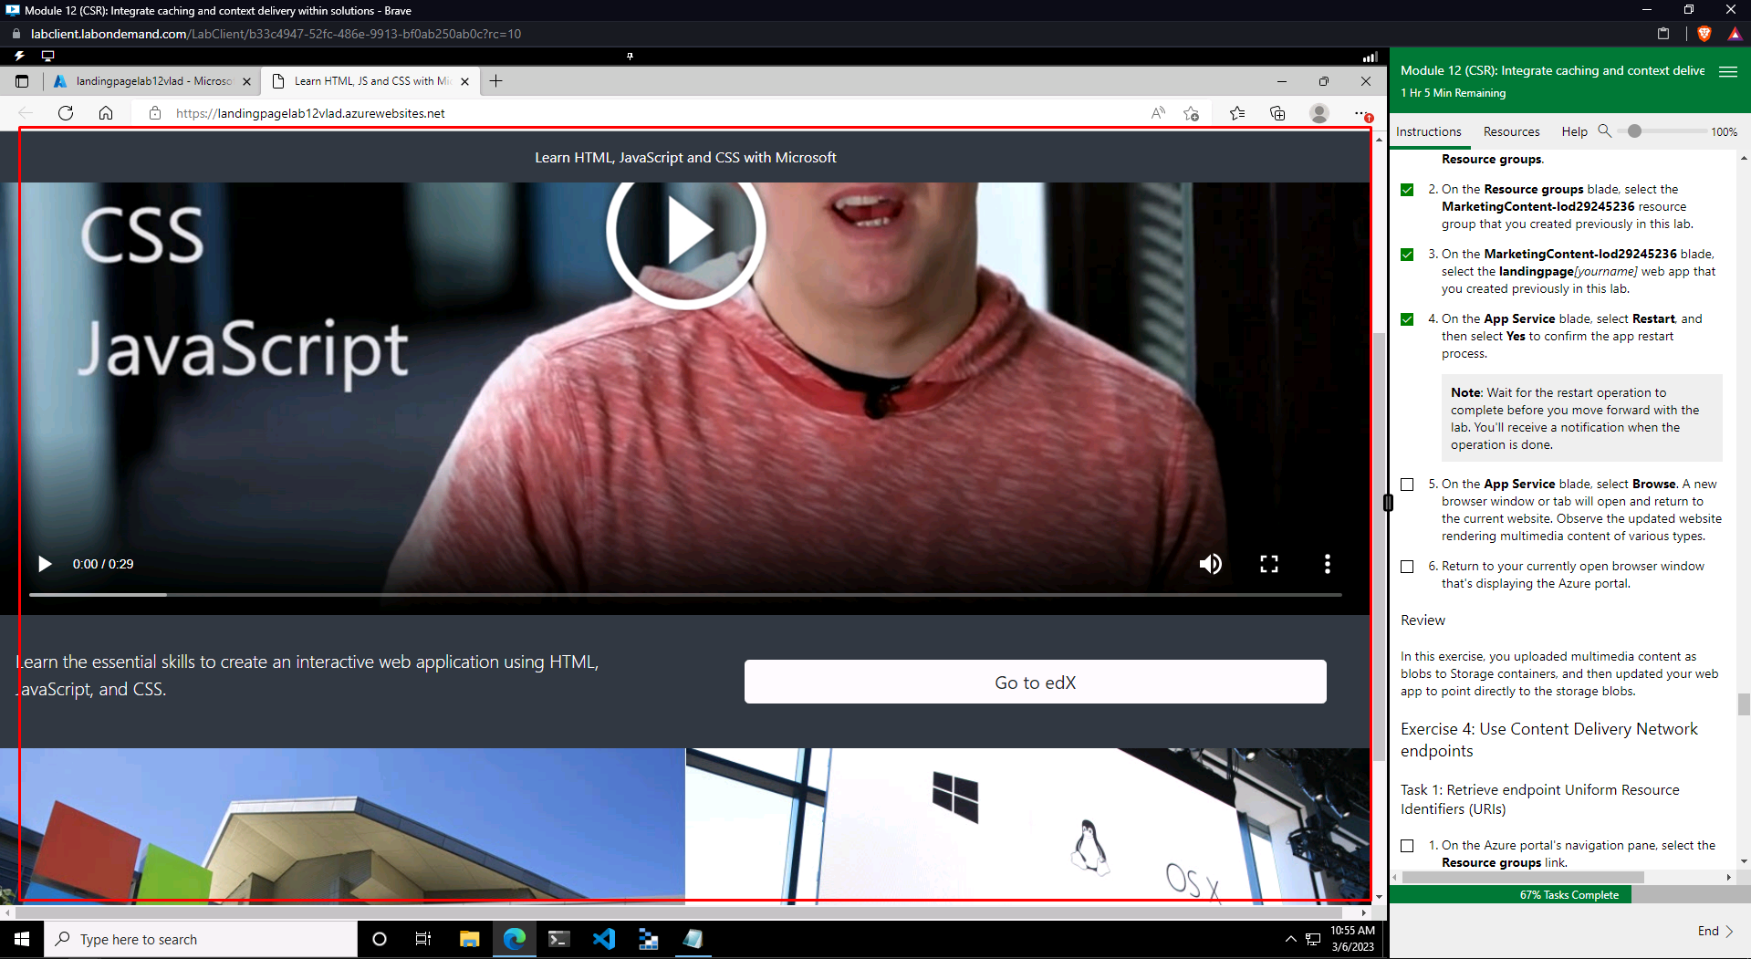

Рисунок 16 – Рабочее приложение после установки параметров

Следующие шаги лабораторной работы предполагали использование конечных точек CDN для получения доступа к изображениям через браузер. При этом необходимо было подождать 5-15 минут для того, чтобы конечная точка проинициализировалась.

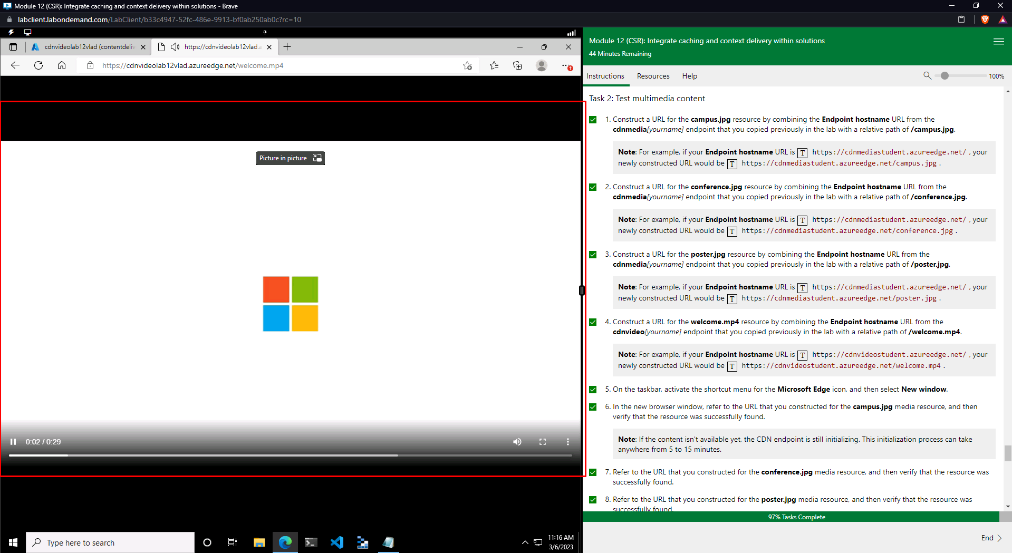

Рисунок 17 – Загрузка видео через конечную точку CDN

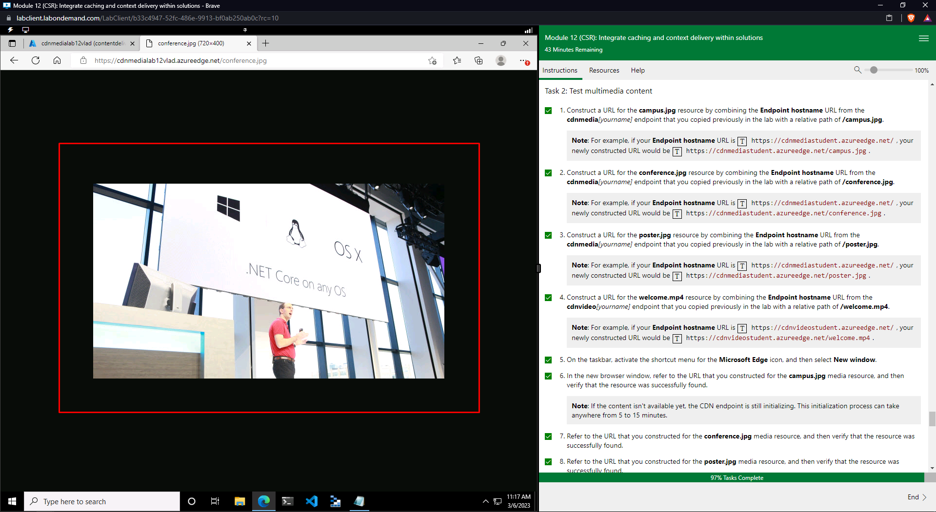

Рисунок 18 – Загрузка фото через конечную точку CDN

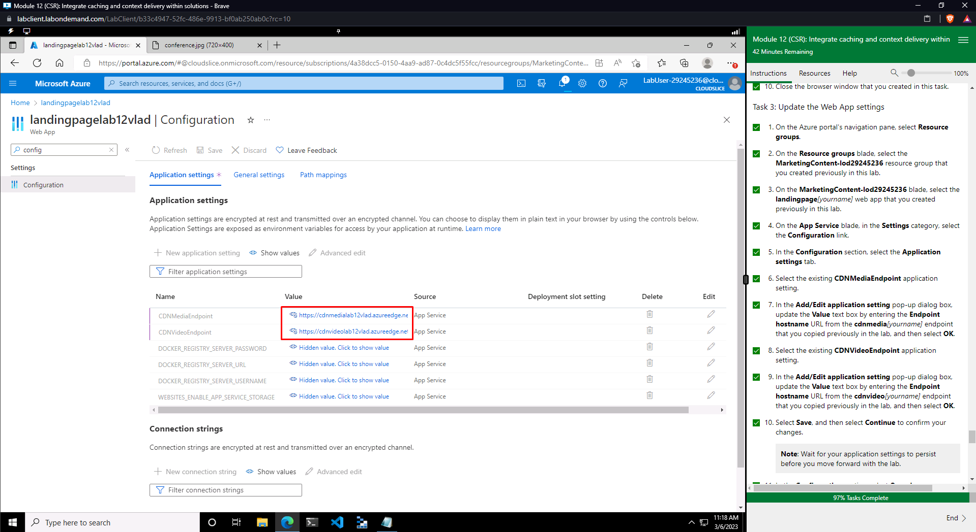

Рисунок 19 – Изменение параметров приложения на использование конечных точек CDN для загрузки медиафайлов

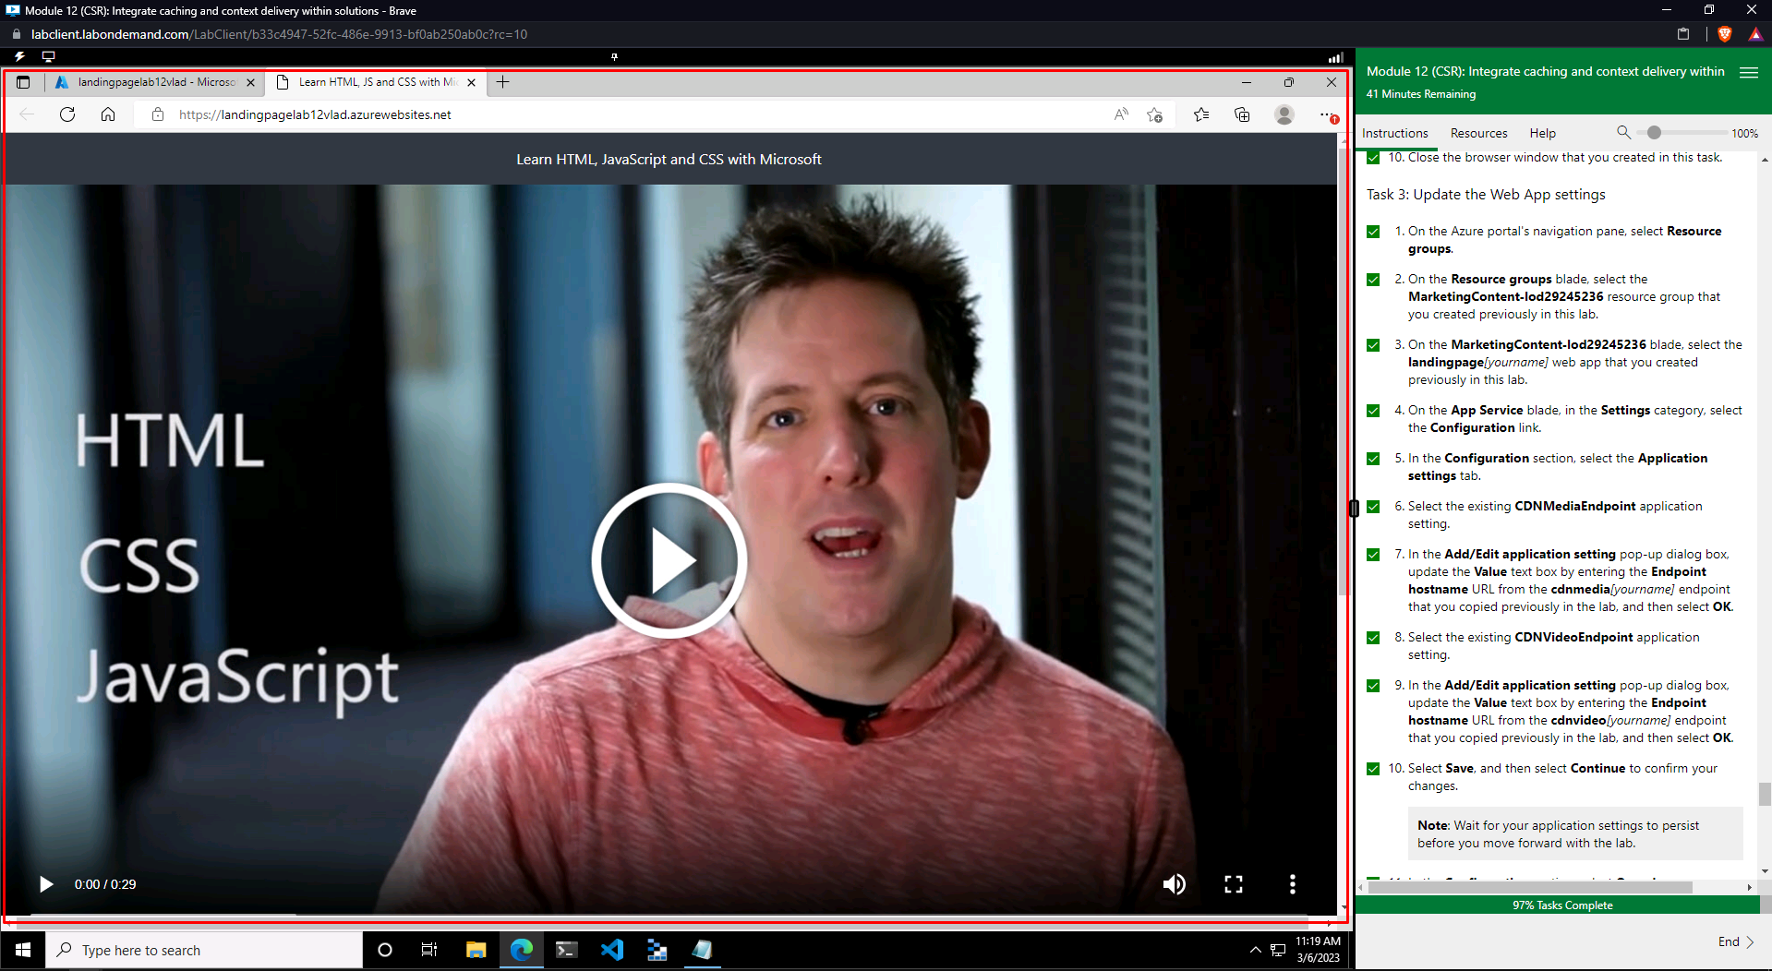

Рисунок 20 – Работающее приложение после изменения параметров